**ANTWOORDEN HOOFDSTUK 6**

***Opdracht 6.1***

Schrijf hier je query

select count(*) from student where woonplaats = 'Lelystad';

Plak hier je schermafdruk

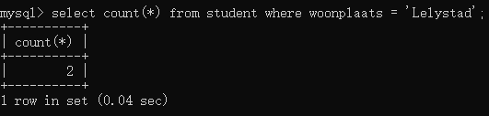

***Opdracht 6.2***

Schrijf hier je query

select voorletters,tussenvoegsels,achternaam,geboortedatum from student where geboortedatum = (select max(geboortedatum) from student);

Plak hier je schermafdruk

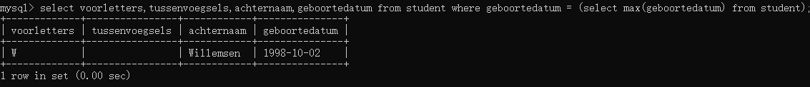

***Opdracht 6.3***

Schrijf hier je query

select sum(betaald) from student;

Plak hier je schermafdruk

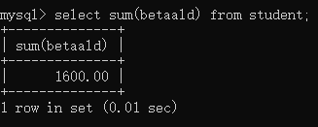

***Opdracht 6.4***

Schrijf hier je query

select avg(betaald) from student where schoolgeld >=500;

Plak hier je schermafdruk

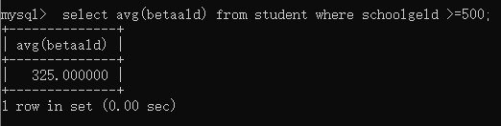

***Opdracht 6.5***

Schrijf hier je query

select geslacht,count(*) from student where geslacht = 'M' or geslacht = 'F' group by geslacht;

Plak hier je schermafdruk

***Opdracht 6.6***

Schrijf hier je query

select geslacht,count(*) from student where (geslacht = 'M' or geslacht = 'F') and woonplaats = 'Lelystad' group by geslacht；

Plak hier je schermafdruk